de nectar

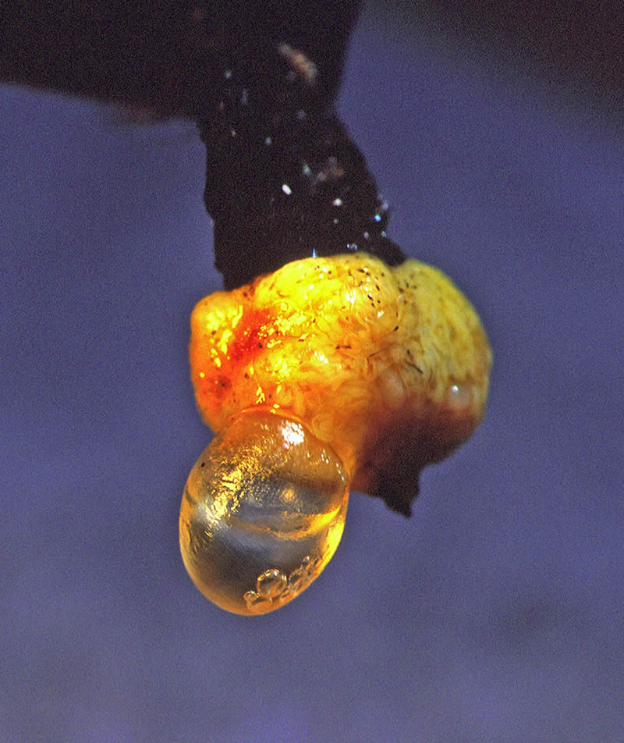
de stamper

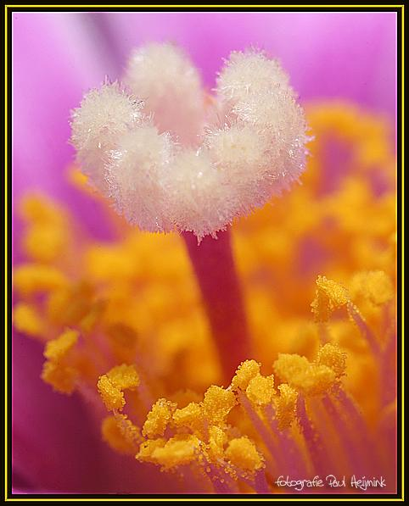
de bestuiving

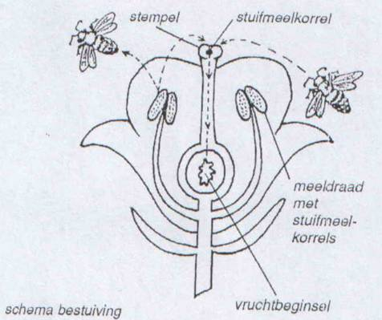
de meeldraad

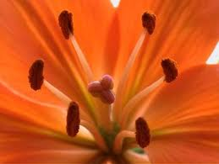
het stuifmeel

de bloem

bestuiven

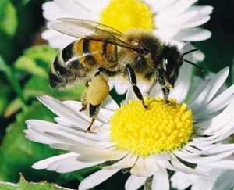

de stamper = Een vrouwelijk geslachtsorgaan in de bloem, bestaande uit (van
beneden naar boven) het vruchtbeginsel, de stijl en de stempel.

de meeldraad = Mannelijk geslachtsorgaan in een bloem. Een meeldraad bestaat
uit helmdraad en helmknop.

de nectar = Suiker bevattende vloeistof, afgescheiden door de honingklier van
veel bloeiende planten. Nectar trekt insecten aan ten behoeve van de
bestuiving.

het stuifmeel = poeder in bloemen, waarmee ze zich voortplanten

bestuiven = Bevruchting door middel van stuifmeel, met een fijn laagje bedekken.

de bestuiving = Het overbrengen van stuifmeelkorrels naar de stempel van een
bloem. Dit kan op natuurlijke wijze gebeuren door de
zwaartekracht, door de wind, door insecten, of op kunstmatige
wijze met de hand. (kweker)

